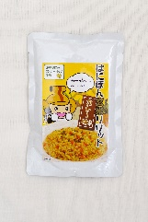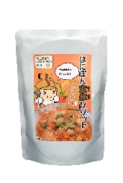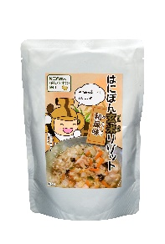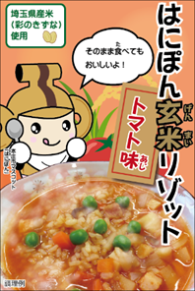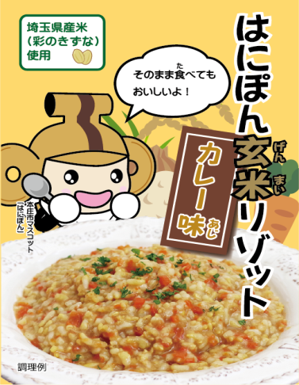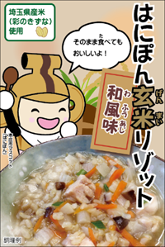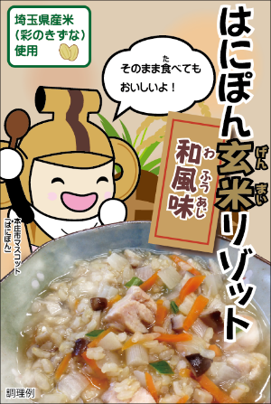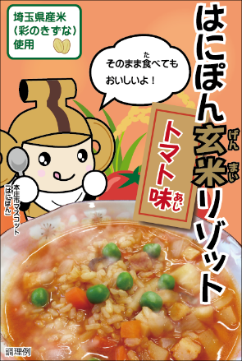８㎉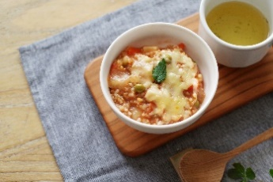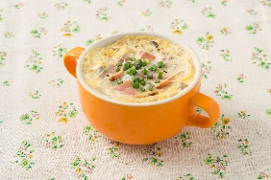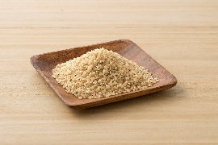

チーズをのせてドリア風！

１３５㎉

１８０㎉

１４８㎉

◆食品管理センター

〒367-0075　埼玉県本庄市大字新井78番地

TEL　0495-24-1315

携帯　080-4090-1238　　島田

◆本社

〒367-0103　埼玉県児玉郡美里町大字阿那志775

　　　　　　　TEL　0495-76-1238

FAX　0495-76-1963　　　松原

ＪＲ大宮駅西口イベントスペース「埼玉みやげフェア」開催！

９月２７日（木）～９月３０日（日）

**今ダイエットに人気上昇中！そのまま食べられる“はにぽん玄米リゾット”販売**

有限会社スマイルサービス

和風味には卵が合います！

【新製品】グルテンフリー「はにぽん玄米リゾット」

URL https://riceviand.jp



埼玉県産米【彩のきずな】の玄米を使った新しいリゾットです！

玄米はビタミン・ミネラル・食物繊維を豊富に含んでいて、健康を保つために必要とされる栄養素を

バランス良く摂ることが出来ると言われています。

そのまま食べられヘルシーで、和風味は148kcal、トマト味は180kcal、カレー味は135kcalと

カロリーを気にする方にも安心でおすすめです。ダイエット食としても好評中！

具だくさんで美味しい玄米リゾットを是非ご賞味ください！

**お問い合わせ**

玄米１００％使用

有限会社スマイルサービス　Rice　Viand　ﾗｲｽﾊﾞｲｴﾝﾄﾞ◆食品管理センター

〒367-0075　埼玉県本庄市大字新井78番地

TEL　0495-24-1315

携帯　080-4090-1238　　島田

◆本社

〒367-0103　埼玉県児玉郡美里町大字阿那志775

　　　　　　　TEL　0495-76-1238

FAX　0495-76-1963　　　松原